В задании нужно составить коллекцию в которой будет содержаться: имя, дата, bool = false
Имя мы будем использовать как Id в нашей задаче, от даты будем отталкиваться как давно проверяли это имя, bool для понимая проверяли мы вообще данное имя.
- Первый функционал в вашей программе мы должны получить вводимое количество имен в коллекции.
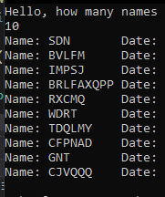
- Второй функционал проверка на повторяющиеся имена, если такие имеются, нужно их удалить из коллекции и подсчитать, сколько таких имен присутствовало.

- Представим, что у нас есть 4 кассира, которые обслуживают клиентов. Каждый кассир может обслуживать 1 клиента около 20–60 секунд (условность). 1 клиент может быть обслужен только у одного кассира, а кассир может заниматься только одним клиентом в течение 20–60 секунд (время в рандоме).

Ваша задача:
- из одного списка разделить клиентов на 4 кассира, таким образом, чтобы 1 клиент не обслуживался в одно время у 4 кассиров
-уже обслуженные клиенты не попадали на повторное обслуживание.
- клиенты, которые обслуживались дольше 60 секунд, считались как клиенты с не решенным вопросом и убирались из общего списка и попадали в отдельную коллекцию.
-клиенты, обслуженные в течение 60 секунд, попали в список обслуженных клиентов.

